Прохождение программы в 10 классе в период реализации обучения
с использованием дистанционных технологий.
(20-24.04.2020)
Дата | Предмет | Тема | Рекомендации, задание | Формат отчета | Сроки сдачи работы
21.04.2020 | Химия | Практическая работа №8. Исследование свойств белков. | Изучить дополнительный материал. Выполнить практическую работу. | Четкое фото ответов на листке  WhatsApp  89676577485 или на электронную почту Natashapodgornova@yandex.ru | 22.04.20

Цветные (качественные) реакции на белки Для белков известно несколько качественных реакций.
а) Ксантопротеиновая реакция (на остатки аминокислот, содержащих бензольные кольца)
Белки, содержащие остатки ароматических аминокислот (фенилаланина, тирозина), дают желтое окрашивание при действии концентрированной азотной кислоты.
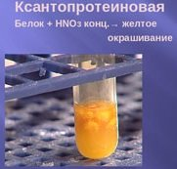
Причина появления окраски – образование нитропроизводных ароматических аминокислот, например, фенилаланина: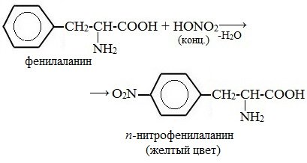
б) Биуретовая реакция (на пептидные связи)
Все соединения, содержащие пептидную связь, дают фиолетовое окрашивание при действии на них солей меди (II) в щелочном растворе.
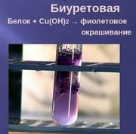
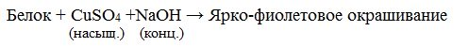
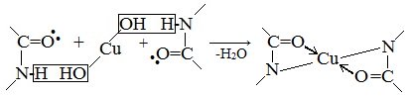
Причина появления окраски – образование комплексных соединений с координационным узлом:

в) Цистеиновая реакция (на остатки аминокислот, содержащих серу)
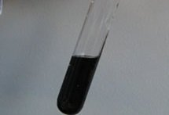
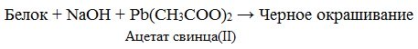
Причина появления окраски – образование черного осадка сульфида серебра (II) PbS.
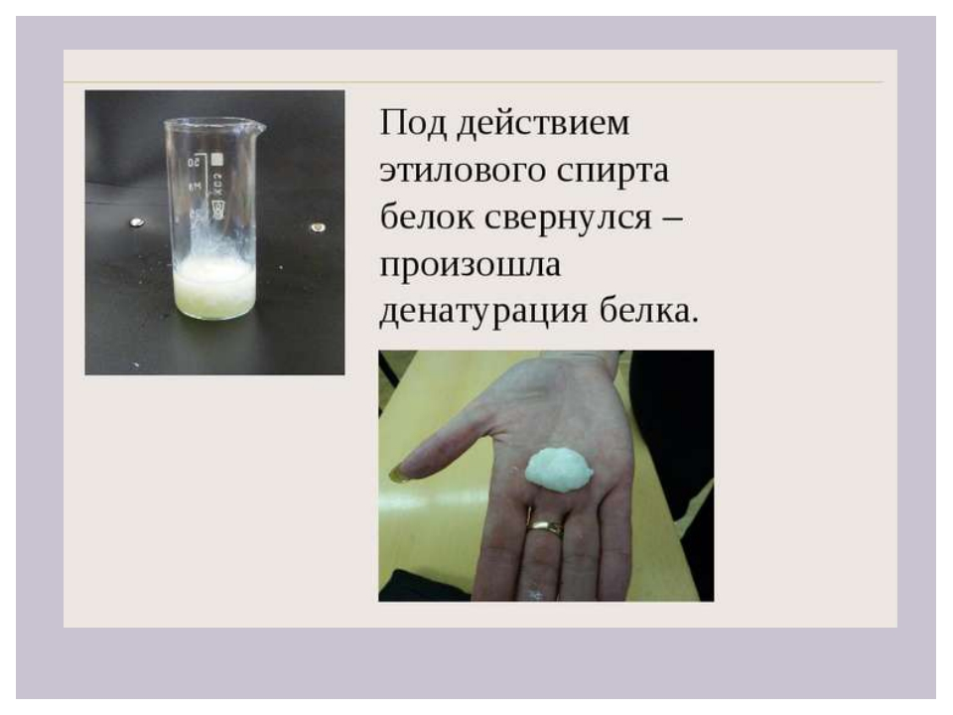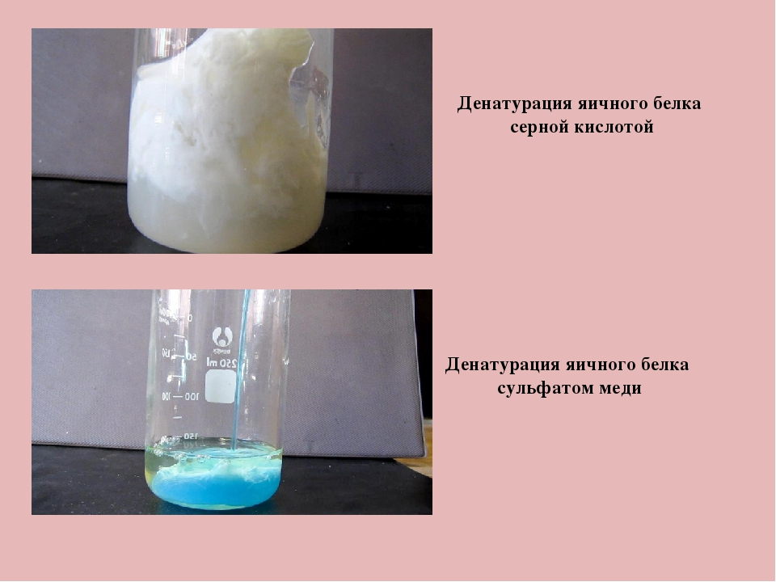

Практическая работа №8. Исследование свойств белков.
Цель: закрепить понятие о химических свойствах белков.
Реактивы: 1) яичный белок, 1% р-р; NaOH, 10% р-р; СuSO₄, 1% р-р. ; конц. азотная к-та; этиловый спирт; спиртовка; спички; держатель.
Ход работы.(в первом столбике,что в скобках не пишем, используя дополнительную информацию заполняем второй столбик: рисуем и подписываем).
Что делали | Что наблюдали
1. Биуретовая реакция на пептидную связь.
(В основе лежит способность пептидных связей (– CO–NH– ) образовывать с сульфатом меди в щелочной среде окрашенные комплексные соединения, интенсивность окраски которых зависит от длины полипептидной цепи).
В пробирку вносят 1мл р-ра яичного белка, 0,5 мл NaOH, несколько капель СuSO₄, перемешивают.
2.Ксантопротеиновая реакция.
(Сущность реакции состоит в нитровании бензольного кольца циклических аминокислот азотной кислотой с образованием нитросоединений, выпадающих в осадок. Реакция выявляет наличие в белке циклических аминокислот).
К 5 каплям р-ра яичного белка добавьте 3 капли азотной к-ты и (осторожно!) нагрейте. После охлаждения добавьте (желательно на осадок) 10 капель NaOH или NH₄OH
3. Осаждение белка кислотами
В пробирку налейте 1 мл белка. Добавьте 1 мл серной кислоты
4. Осаждение белка солями тяжелых металлов.
(Белки при взаимодействии с солями свинца, меди, ртути, серебра и других тяжелых металлов денатурируются и выпадают в осадок. Однако при избытке некоторых солей наблюдается растворение первоначально образовавшегося осадка. Это связано с накоплением ионов металла на поверхности денатурированного белка и появлением положительного заряда на белковой молекуле).
В пробирку налейте 1 мл белка. Добавьте 1 мл СuSO₄. Встряхните.
5. Осаждение белка этиловым спиртом
В пробирку налейте 1 мл белка. Добавьте 1 мл этилового спирта

Вывод:(из цели)

23.04.2020 | Химия | Обобщение и систематизация знаний по темам «Углеводы. Амины. Аминокислоты и белки» | Выполните тестовые задания. | Фото ответов в тетради на  WhatsApp  89676577485 или на электронную почту Natashapodgornova@yandex.ru | 23.04.20
- Амины – это органические производные:
А. Аммиака Б. Азотной кислоты В. Воды Г. Метана
2. Название вещества, формула которого
CH₃ – CH – CH₂ –COOH
NH₂
А. 2 –Аминобутановая кислота
Б. 4-Аминобутановая кислота
В. –Аминомасляная кислота
Г. - Аминомасляная кислота
3. Число возможных структурных изомерных веществ состава C₃ H₉N
А. 2 Б.3 В. 4 Г.5
4. Окраска лакмуса в растворе вещества, формула которого
CH₃ – CH₂ – CH – COOH
NH₂
А. Красная. Б. Синяя В. Фиолетовая
5. Вещество, вступающее в реакцию с аминоуксусной кислотой:
А. Аланин Б. Бензол В. Хлороводород Г. Углекислый газ
6. Последовательность чередования аминокислотных звеньев в полипептидной цепи является структурой белка:
А. Первичной Б. Вторичной В. Третичной Г. Четвертичной
7. Наиболее сильным основанием является вещество, формула которого:
А. NH₃ Б. CH₃ –NH₂ В. C₆H₅- NH₂ Г. C₃H₇ – NH₂
8. Признак ксантопротеиновой реакции распознавания белков:
А. Запах жженых перьев
Б. Желтое окрашивание
В. Фиолетовое окрашивание
9. Продуктами горения аминов являются вещества, формулы которых:
А.CO₂, H₂O, NO Б. CO₂, H₂O, NO₂ В.CO₂, H₂, N₂ Г. CO₂, H₂O, N₂
10. Для аминокислот характерны свойства:
А. Кислот Б. Оснований В. Амфотерных соединений
11. Составьте структурные формулы изомеров и гомологов для вещества, формула которого NH₂-CH₂ – CH₂ – CH₂ - COOH. Дайте название всех вещества.
12. С какими из перечисленных веществ: гидроксид калия, кислород, хлороводород – вступает в реакцию этиламин? Ответ подтвердите, написав возможные уравнения реакций.
13. В органическом веществе массовые доли углерода, водорода и азота соответственно равны 53,33, 15,56, 31,11 %. Выведите молекулярную формулу вещества. К какому классу соединений относится данное вещество?
24.04.2020 | Химия | Контрольная работа №4 по темам «Углеводы. Амины. Аминокислоты и белки» | Решить контрольную работу. | Четкое фото ответов на двойном листке на WhatsApp  89676577485 или на электронную почту Natashapodgornova@yandex.ru | 24.04.20

Контрольная работа №4 по темам «Углеводы. Амины. Аминокислоты и белки»
Вариант I
- Назовите следующие вещества.
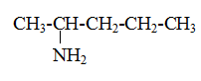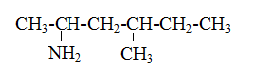
1)
2)
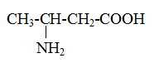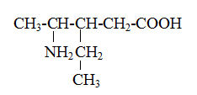
3)
4))
- Напишите уравнения.
- CH₃-NH₂ + HBr →
- H₂N-CH₂-COOH + NaOH →
- CH₃-CH₂-NO₂ + H₂ →
- H₂N-CH₂-COOH + H₂N-CH₂-CH₂-CH₂-COOH
- Выведите молекулярную формулу предельного амина, в котором массовые доли углерода, водорода и азота соответственно равны 61,02%, 15,25% и 23,73%.
- Найдите массу соли, образующейся при действии 50 г гидроксида натрия на 90 г аминоуксусной кислоты.

Контрольная работа №4 по темам «Углеводы. Амины. Аминокислоты и белки»
Вариант II
- Назовите следующие вещества.

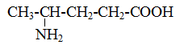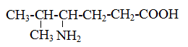
2)
1)
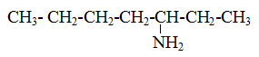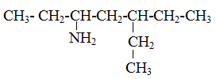
4)
3)
- Напишите уравнения.
- CH₃-CH₂-NH₂ + HCl →
- H₂N-CH₂-CH₂-COOH +CH₃-CH₂-OH →
- C₆H₅NO₂ + H₂ →
- H₂N-CH₂-CH₂-COOH + H₂N-CH₂-CH₂-CH₂-COOH →
- Выведите молекулярную формулу предельного амина, в котором массовые доли углерода, водорода и азота соответственно равны 65,75%, 15,07% и 19,18%.
- Найдите массу соли, получающейся при пропускании 120 г бромоводорода через раствор, содержащий 60 г аминоуксусной кислоты.

